Le label Citoyenneté-Environnement-Développement durable étendu aux accueils de loisirs et expérimenté dans les P-O ? :
Depuis 1992, la Ligue de l’enseignement permet à ses centres d’accueils permanents (classes de découvertes, colonies etc.) de bénéficier du label CED (Citoyenneté-Environnement-Développement durable). Ce label à pour but de développer quotidiennement des projets d’éducation associés à l’environnement s’inscrivant dans une perspective de développement durable. A ce jour, quarante centres utilisent ce dispositif, et la Ligue souhaite maintenant l’étendre à d’autres structures telles que les ALSH étant donné le succès de son intérêt pédagogique.
Aujourd’hui, huit fédérations départementales expérimentent l’étendu du label CED dans différentes structures dont onze ALSH (Bouches-du-Rhône, Cantal, Haute-Garonne, Gironde, Haute-Saône, Var, Val-de-Marne et Vendée).
On ne compte à ce jour qu’un seul accueil de loisir sans hébergement (ALSH) labellisé CED, celui de la Bergue (Haute-Savoie) géré par la Ligue de l’enseignement. Le projet de ce centre est axé prioritairement sur la nature. En effet, le centre dispose d’un parc dans lequel se trouvent en autre une mini-ferme (poneys, volailles, chèvres, cochon) et une mare dite pédagogique. La vie collective du centre permet également de sensibiliser et de faire participer les enfants au tri des déchets et aux économies d’énergies notamment.
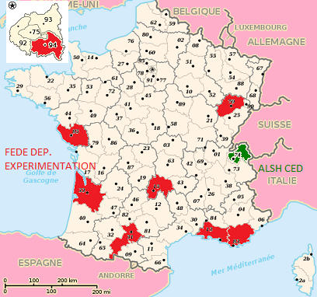
Le secrétaire général de la ligue de l’enseignement des Pyrénées-Orientales, Patrick Marcel, souhaite également inscrire la fédération dans la démarche d’expérimentation. En effet, la ligue 66 est gestionnaire de plusieurs accueils de loisirs sur Perpignan et son agglomération, inscrits dans le programme départemental « éco-centre » impulsé et coordonné par les Francas. Une réflexion autour des actions menées permettra de mettre en perspective un projet global pour les structures de loisirs sur la question du développement durable.

